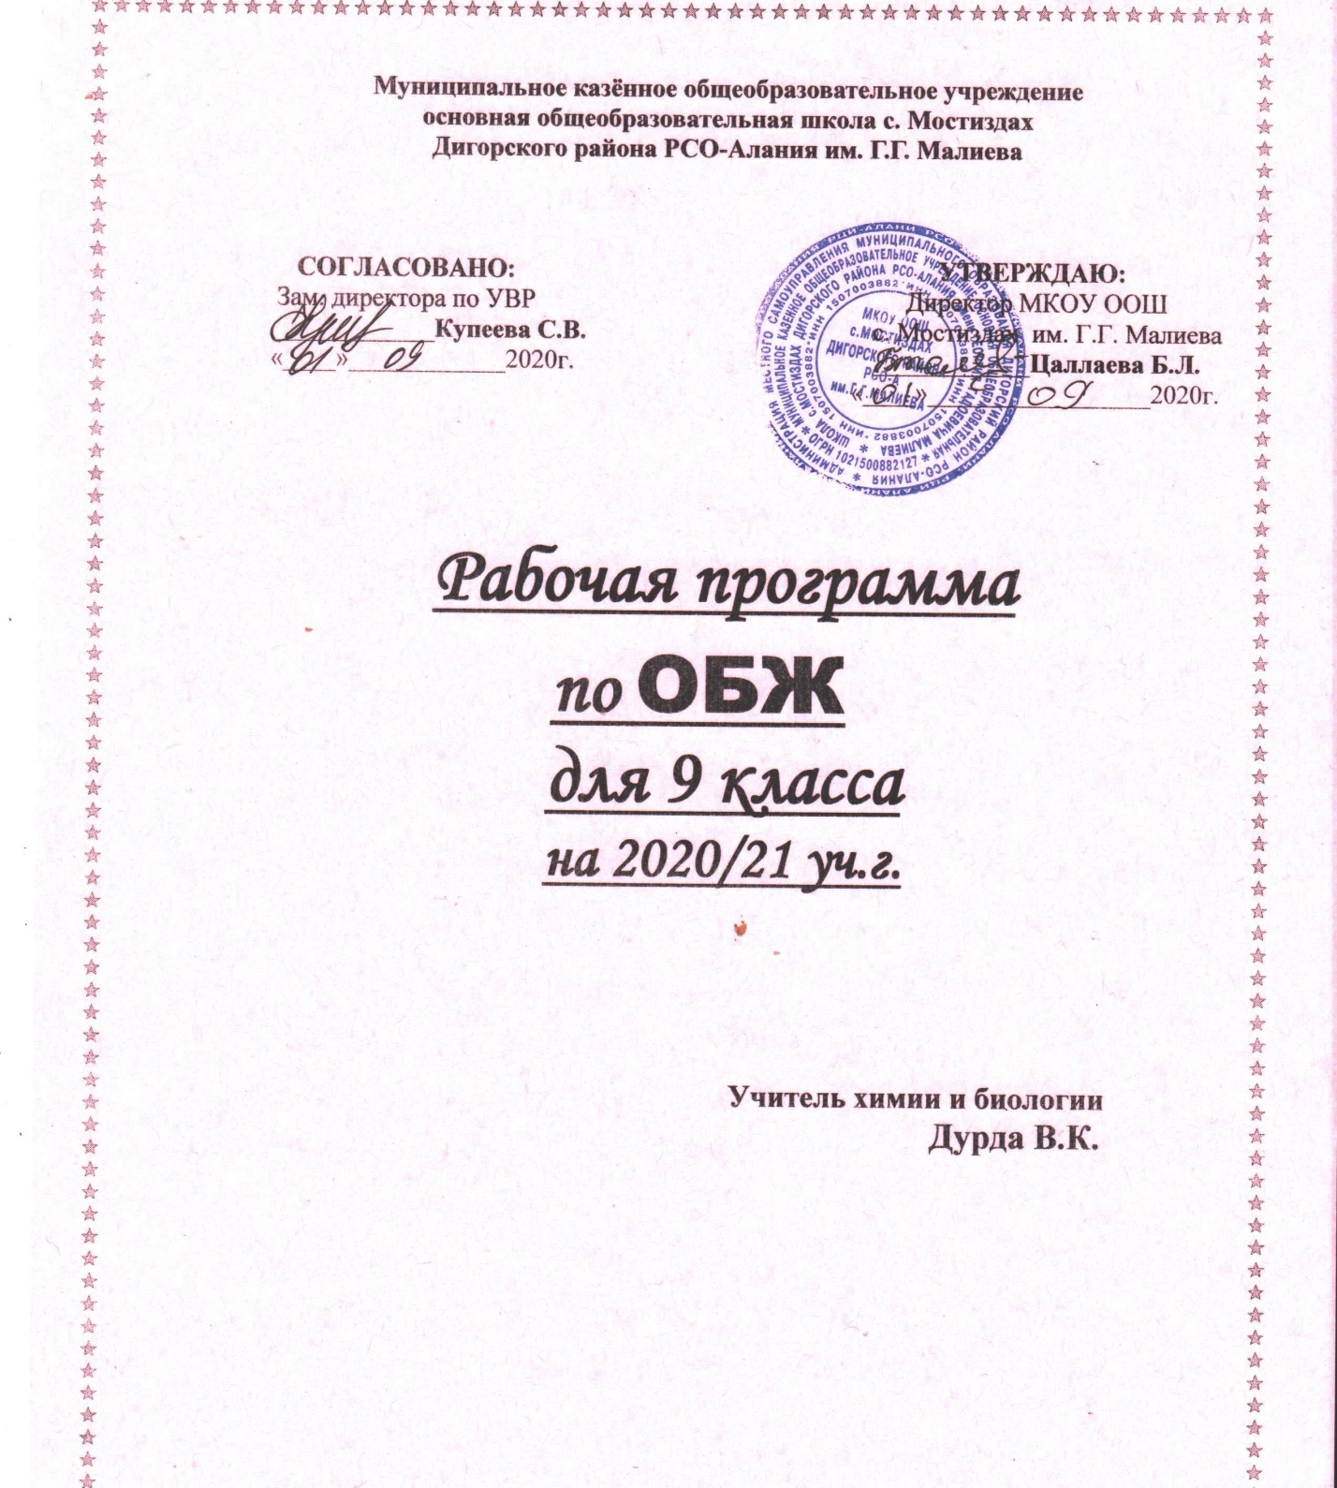
- ПОЯСНИТЕЛЬНАЯ ЗАПИСКА
Рабочая программа разработана на основании Рабочей программы по основам безопасности жизнедеятельности. Предметная линия учебников под общей редакцией Смирнова А.Т.,5 – 9 классы: пособие для учителей общеобразовательных учреждений. А.Т. Смирнов, Б.О. Хренников – М: Просвещение, 2011 год
Учебник «Основы безопасности жизнедеятельности», 9 класс: учебник для общеобразовательных учреждений. А.Т. Смирнов, Б.О. Хренников; под общей редакцией Смирнова А.Т., Рос. академии наук. Рос. Академии Образования. М: Просвещение, 2017 год.

2. ОБЩАЯ ХАРАКТЕРИСТИКА КУРСА
Курс предназначен для:
• формирования у учащихся основных понятий об опасных и чрезвычайных ситуациях в повседневной жизни, об их последствиях для здоровья и жизни человека;
• выработки у них сознательного и ответственного отношения к личной безопасности, безопасности окружающих;
• приобретения учащимися способности сохранять жизнь и здоровье в неблагоприятных и угрожающих жизни условиях и умения адекватно реагировать на различные опасные ситуации с учётом своих возможностей;
• формирования у учащихся антиэкстремистского и антитеррористического поведения, отрицательного отношения к приему психоактивных веществ, в том числе наркотиков.

- ОПИСАНИЕ МЕСТА УЧЕБНОГО ПРЕДМЕТА, КУРСА В УЧЕБНОМ ПЛАНЕ
Предмет «Основы безопасности жизнедеятельности» изучается с 5 по 9 классы, из расчета 1 час в неделю (что составляет 34 часа в год).
Структура курса «Основы безопасности жизнедеятельности» при модульном построении содержания основного общего образования включает в себя два учебных модуля и пять подразделов.
Модуль I. Основы безопасности личности, общества и государства.
Обеспечивает формирование у обучаемых комплексной безопасности жизнедеятельности в повседневной жизни и в различных опасных и чрезвычайных ситуациях.
Модуль включает три раздела.
Раздел 1. Основы комплексной безопасности.
Раздел 2. Защита населения Российской Федерации от чрезвычайных ситуаций.
Раздел 3. Основы противодействия терроризму и экстремизму в Российской Федерации.
Модуль II. Здоровый образ жизни и оказание первой медицинской помощи.
Решает задачи духовно – нравственного воспитания обучаемых, формирование у них индиви-дуальной системы здорового образа жизни, сохранения и укрепления здоровья, а также умения оказывать первую помощь.
Модуль включает два раздела.
Раздел 4. Основы здорового образа жизни.
Раздел 5. Основы медицинских знаний и оказание первой медицинской помощи.

4. ЛИЧНОСТНЫЕ, МЕТАПРЕДМЕТНЫЕ, ПРЕДМЕТНЫЕ РЕЗУЛЬТАТЫ ОСВОЕНИЯ УЧЕБНОГО ПРЕДМЕТА, КУРСА

Личностные результаты:
- усвоение правил индивидуального и коллективного безопасного поведения в чрезвычайных ситуациях, угрожающих жизни и здоровью людей, правил поведения на транспорте и на дорогах;
- формирование понимания ценности здорового и безопасного образа жизни;
усвоение гуманистических, демократических и традиционных ценностей многонационального российского общества; воспитание чувства ответственности и долга перед Родиной;
- формирование ответственного отношения к учению, готовности и способности, обучающихся к саморазвитию и самообразованию на основе мотивации к обучению и познанию, осознанному выбору и построению дальнейшей индивидуальной траектории образования на базе ориентировки в мире профессий и профессиональных интересов;
- формирование целостного мировоззрения, соответствующего современному уровню развития науки и общественной практике, учитывающего социальное, культурное, языковое, духовное многообразие современного мира;
- формирование готовности и способности вести диалог с другими людьми и достигать в нём взаимопонимания;
освоение социальных норм, правил поведения, ролей и форм социальной жизни в группах и сообществах, включая взрослые и социальные сообщества;
- развитие правового мышления и компетентности в решении моральных проблем на основе личностного выбора, формирование нравственных чувств и нравственного поведения, осознанного и ответственного отношения к собственным поступкам;
- формирование коммуникативной компетентности в общении и сотрудничестве со сверстниками, старшими и младшими в процессе образовательной, общественно полезной, учебно-исследовательской, творческой и других видов деятельности;
- формирование основ экологической культуры на основе признания ценности жизни во всех её проявлениях и необходимости ответственного, бережного отношения к окружающей среде;
- осознание значения семьи в жизни человека и общества, принятие ценности семейной жизни, уважительное и заботливое отношение к членам своей семьи;
- формирование антиэкстремистского мышления и антитеррористического поведения, потребностей соблюдать нормы здорового образа жизни, осознанно выполнять правила безопасности жизнедеятельности.

Метапредметные результаты:
- умение самостоятельно определять цели своего обучения, ставить и формулировать для себя новые задачи в учёбе и познавательной деятельности, развивать мотивы и интересы своей познавательной деятельности;
- умение самостоятельно планировать пути достижения целей защищённости, в том числе альтернативные осознанно выбирать наиболее эффективные способы решения учебных и познавательных задач;
- умение соотносить свои действия с планируемыми результатами курса, осуществлять контроль своей деятельности в процессе достижения результата, определять способы действий в опасных и чрезвычайных ситуациях в рамках предложенных условий и требований, корректировать свои действия в соответствии с изменяющейся ситуацией;
- умение оценивать правильность выполнения учебной задачи в области безопасности жизнедеятельности, собственные возможности её решения;
- владение основами самоконтроля, самооценки, принятия решений и осуществления осознанного выбора в учебной и познавательной деятельности;
- умение определять понятия, создавать обобщения, устанавливать аналоги, классифицировать, самостоятельно выбирать основания и критерии (например, для классификации опасных и чрезвычайных ситуаций, видов террористической и экстремистской деятельности), устанавливать причинно-следственные связи, строить логическое рассуждение, умозаключение (индуктивное, дедуктивное и по аналогии) и делать выводы;
- умение создавать, применять и преобразовывать знаки и символы, модели и схемы для решения учебных и познавательных задач:
- умение организовывать учебное сотрудничество и совместную деятельность с учителем и сверстниками; работать индивидуально и в группе: находить общее решение и разрешать конфликты на основе согласования позиций и учёта интересов; формулировать, аргументировать и отстаивать своё мнение;
- формирование и развитие компетентности в области использования информационно-коммуникационных технологий;
- освоение приёмов действий в опасных и чрезвычайных ситуациях природного, техногенного и социального характера, в том числе оказание первой помощи пострадавшим;
- формирование умений взаимодействовать с окружающими, выполнять различные социальные роли вовремя и при ликвидации последствий чрезвычайных ситуаций.
Предметные результаты:
- формирование современной культуры безопасности жизнедеятельности на основе понимания необходимости защиты личности, общества и государства посредством осознания значимости безопасного поведения в условиях чрезвычайных ситуаций природного, техногенного и социального характера;
- формирование убеждения в необходимости безопасного и здорового образа жизни;
- понимание личной и общественной значимости современной культуры безопасности жизнедеятельности;
- понимание роли государства и действующего законодательства в обеспечении национальной безопасности и защиты населения от опасных и чрезвычайных ситуаций природного, техногенного и социального характера, в том числе от экстремизма и терроризма;
- формирование установки на здоровый образ жизни, исключающий употребление алкоголя, наркотиков, курение и нанесение иного вреда здоровью;
- понимание необходимости сохранения природы и окружающей среды для полноценной жизни человека;
- знание основных опасных и чрезвычайных ситуаций природного, техногенного и социального характера, включая экстремизм и терроризм, и их последствия для личности, общества и государства;
- знание и умение применять правила безопасного поведения в условиях опасных и чрезвычайных ситуаций;
- умение оказать первую помощь пострадавшим;
- умение предвидеть возникновение опасных ситуаций по характерным признакам их проявления, а также на основе информации, получаемой из различных источников;
- умение принимать обоснованные решения в конкретной опасной ситуации для минимизации последствий с учётом реально складывающейся обстановки и индивидуальных возможностей.

5. СОДЕРЖАНИЕ КУРСА ОБЖ В 9 КЛАССЕ
Модуль 1.Основы безопасности личности, общества и государства (24 ч.)
Раздел 1. Основы комплексной безопасности (8 ч)
Современный мир и Россия. Национальные интересы России в современном мире. Основные угрозы национальным интересам и безопасности России. Чрезвычайные ситуации и их классификация. Чрезвычайные ситуации природного характера и их последствия. Чрезвычайные ситуации техногенного характера и их причины. Угроза военной безопасности России.
Раздел 2. Защита населения Российской Федерации от чрезвычайных ситуаций (7ч)
Единая государственная система предупреждения и ликвидации чрезвычайных ситуаций (РСЧС). Гражданская оборона как составная часть национальной безопасности и обороноспособности страны. МЧС России – федеральный орган управления в области защиты населения и территорий от чрезвычайных ситуаций. Мониторинг и прогнозирование чрезвычайных ситуаций. Инженерная защита населения от чрезвычайных ситуаций. Инженерная защита населения от чрезвычайных ситуаций. Оповещение и эвакуация населения в условиях чрезвычайных ситуаций. Аварийно-спасательные и другие неотложные работы в очагах поражения.
Раздел 3.Противодействие терроризму и экстремизму в Российской Федерации (9 ч)
Международный терроризм – угроза национальной безопасности России. Виды террористической деятельности и террористических актов, их цели и способы осуществления. Основные нормативно-правовые акты по противодействию терроризму и экстремизму. Нормативно-правовая база противодействия наркотизму. Организационные основы противодействия терроризму в Российской Федерации. Организационные основы противодействия наркотизму в Российской Федерации. Правила поведения при угрозе террористического акта. Профилактика наркозависимости.
Модуль 2.Основы медицинских знаний и здорового образа жизни (11 ч)
Раздел 4. Основы здорового образа жизни (9 ч)
Здоровье человека как индивидуальная, так и общественная ценность.
Здоровый образ жизни и его составляющие. Репродуктивное здоровье населения и национальная безопасность России. Ранние половые связи и их последствия. Инфекции, предаваемые половым путем. Понятия о ВИЧ-инфекции и СПИДе. Брак и семья. Семья и здоровый образ жизни человека. Основы семейного права в Российской Федерации.
Раздел 5. Основы медицинских знаний и оказание первой помощи (2 ч)
Первая помощь при массовых поражениях (практическое занятие по плану преподавателя). Первая помощь при передозировке в приеме психоактивных веществ.

- ПОЯСНИТЕЛЬНАЯ ЗАПИСКА
Рабочая программа разработана на основании Рабочей программы по основам безопасности жизнедеятельности. Предметная линия учебников под общей редакцией Смирнова А.Т.,5 – 9 классы: пособие для учителей общеобразовательных учреждений. А.Т. Смирнов, Б.О. Хренников – М: Просвещение, 2011 год
Учебник «Основы безопасности жизнедеятельности», 9 класс: учебник для общеобразовательных учреждений. А.Т. Смирнов, Б.О. Хренников; под общей редакцией Смирнова А.Т., Рос. академии наук. Рос. Академии Образования. М: Просвещение, 2017 год.

2. ОБЩАЯ ХАРАКТЕРИСТИКА КУРСА
Курс предназначен для:
• формирования у учащихся основных понятий об опасных и чрезвычайных ситуациях в повседневной жизни, об их последствиях для здоровья и жизни человека;
• выработки у них сознательного и ответственного отношения к личной безопасности, безопасности окружающих;
• приобретения учащимися способности сохранять жизнь и здоровье в неблагоприятных и угрожающих жизни условиях и умения адекватно реагировать на различные опасные ситуации с учётом своих возможностей;
• формирования у учащихся антиэкстремистского и антитеррористического поведения, отрицательного отношения к приему психоактивных веществ, в том числе наркотиков.

- ОПИСАНИЕ МЕСТА УЧЕБНОГО ПРЕДМЕТА, КУРСА В УЧЕБНОМ ПЛАНЕ
Предмет «Основы безопасности жизнедеятельности» изучается с 5 по 9 классы, из расчета 1 час в неделю (что составляет 34 часа в год).
Структура курса «Основы безопасности жизнедеятельности» при модульном построении содержания основного общего образования включает в себя два учебных модуля и пять подразделов.
Модуль I. Основы безопасности личности, общества и государства.
Обеспечивает формирование у обучаемых комплексной безопасности жизнедеятельности в повседневной жизни и в различных опасных и чрезвычайных ситуациях.
Модуль включает три раздела.
Раздел 1. Основы комплексной безопасности.
Раздел 2. Защита населения Российской Федерации от чрезвычайных ситуаций.
Раздел 3. Основы противодействия терроризму и экстремизму в Российской Федерации.
Модуль II. Здоровый образ жизни и оказание первой медицинской помощи.
Решает задачи духовно – нравственного воспитания обучаемых, формирование у них индиви-дуальной системы здорового образа жизни, сохранения и укрепления здоровья, а также умения оказывать первую помощь.
Модуль включает два раздела.
Раздел 4. Основы здорового образа жизни.
Раздел 5. Основы медицинских знаний и оказание первой медицинской помощи.

4. ЛИЧНОСТНЫЕ, МЕТАПРЕДМЕТНЫЕ, ПРЕДМЕТНЫЕ РЕЗУЛЬТАТЫ ОСВОЕНИЯ УЧЕБНОГО ПРЕДМЕТА, КУРСА

Личностные результаты:
- усвоение правил индивидуального и коллективного безопасного поведения в чрезвычайных ситуациях, угрожающих жизни и здоровью людей, правил поведения на транспорте и на дорогах;
- формирование понимания ценности здорового и безопасного образа жизни;
усвоение гуманистических, демократических и традиционных ценностей многонационального российского общества; воспитание чувства ответственности и долга перед Родиной;
- формирование ответственного отношения к учению, готовности и способности, обучающихся к саморазвитию и самообразованию на основе мотивации к обучению и познанию, осознанному выбору и построению дальнейшей индивидуальной траектории образования на базе ориентировки в мире профессий и профессиональных интересов;
- формирование целостного мировоззрения, соответствующего современному уровню развития науки и общественной практике, учитывающего социальное, культурное, языковое, духовное многообразие современного мира;
- формирование готовности и способности вести диалог с другими людьми и достигать в нём взаимопонимания;
освоение социальных норм, правил поведения, ролей и форм социальной жизни в группах и сообществах, включая взрослые и социальные сообщества;
- развитие правового мышления и компетентности в решении моральных проблем на основе личностного выбора, формирование нравственных чувств и нравственного поведения, осознанного и ответственного отношения к собственным поступкам;
- формирование коммуникативной компетентности в общении и сотрудничестве со сверстниками, старшими и младшими в процессе образовательной, общественно полезной, учебно-исследовательской, творческой и других видов деятельности;
- формирование основ экологической культуры на основе признания ценности жизни во всех её проявлениях и необходимости ответственного, бережного отношения к окружающей среде;
- осознание значения семьи в жизни человека и общества, принятие ценности семейной жизни, уважительное и заботливое отношение к членам своей семьи;
- формирование антиэкстремистского мышления и антитеррористического поведения, потребностей соблюдать нормы здорового образа жизни, осознанно выполнять правила безопасности жизнедеятельности.

Метапредметные результаты:
- умение самостоятельно определять цели своего обучения, ставить и формулировать для себя новые задачи в учёбе и познавательной деятельности, развивать мотивы и интересы своей познавательной деятельности;
- умение самостоятельно планировать пути достижения целей защищённости, в том числе альтернативные осознанно выбирать наиболее эффективные способы решения учебных и познавательных задач;
- умение соотносить свои действия с планируемыми результатами курса, осуществлять контроль своей деятельности в процессе достижения результата, определять способы действий в опасных и чрезвычайных ситуациях в рамках предложенных условий и требований, корректировать свои действия в соответствии с изменяющейся ситуацией;
- умение оценивать правильность выполнения учебной задачи в области безопасности жизнедеятельности, собственные возможности её решения;
- владение основами самоконтроля, самооценки, принятия решений и осуществления осознанного выбора в учебной и познавательной деятельности;
- умение определять понятия, создавать обобщения, устанавливать аналоги, классифицировать, самостоятельно выбирать основания и критерии (например, для классификации опасных и чрезвычайных ситуаций, видов террористической и экстремистской деятельности), устанавливать причинно-следственные связи, строить логическое рассуждение, умозаключение (индуктивное, дедуктивное и по аналогии) и делать выводы;
- умение создавать, применять и преобразовывать знаки и символы, модели и схемы для решения учебных и познавательных задач:
- умение организовывать учебное сотрудничество и совместную деятельность с учителем и сверстниками; работать индивидуально и в группе: находить общее решение и разрешать конфликты на основе согласования позиций и учёта интересов; формулировать, аргументировать и отстаивать своё мнение;
- формирование и развитие компетентности в области использования информационно-коммуникационных технологий;
- освоение приёмов действий в опасных и чрезвычайных ситуациях природного, техногенного и социального характера, в том числе оказание первой помощи пострадавшим;
- формирование умений взаимодействовать с окружающими, выполнять различные социальные роли вовремя и при ликвидации последствий чрезвычайных ситуаций.
Предметные результаты:
- формирование современной культуры безопасности жизнедеятельности на основе понимания необходимости защиты личности, общества и государства посредством осознания значимости безопасного поведения в условиях чрезвычайных ситуаций природного, техногенного и социального характера;
- формирование убеждения в необходимости безопасного и здорового образа жизни;
- понимание личной и общественной значимости современной культуры безопасности жизнедеятельности;
- понимание роли государства и действующего законодательства в обеспечении национальной безопасности и защиты населения от опасных и чрезвычайных ситуаций природного, техногенного и социального характера, в том числе от экстремизма и терроризма;
- формирование установки на здоровый образ жизни, исключающий употребление алкоголя, наркотиков, курение и нанесение иного вреда здоровью;
- понимание необходимости сохранения природы и окружающей среды для полноценной жизни человека;
- знание основных опасных и чрезвычайных ситуаций природного, техногенного и социального характера, включая экстремизм и терроризм, и их последствия для личности, общества и государства;
- знание и умение применять правила безопасного поведения в условиях опасных и чрезвычайных ситуаций;
- умение оказать первую помощь пострадавшим;
- умение предвидеть возникновение опасных ситуаций по характерным признакам их проявления, а также на основе информации, получаемой из различных источников;
- умение принимать обоснованные решения в конкретной опасной ситуации для минимизации последствий с учётом реально складывающейся обстановки и индивидуальных возможностей.

5. СОДЕРЖАНИЕ КУРСА ОБЖ В 9 КЛАССЕ
Модуль 1.Основы безопасности личности, общества и государства (24 ч.)
Раздел 1. Основы комплексной безопасности (8 ч)
Современный мир и Россия. Национальные интересы России в современном мире. Основные угрозы национальным интересам и безопасности России. Чрезвычайные ситуации и их классификация. Чрезвычайные ситуации природного характера и их последствия. Чрезвычайные ситуации техногенного характера и их причины. Угроза военной безопасности России.
Раздел 2. Защита населения Российской Федерации от чрезвычайных ситуаций (7ч)
Единая государственная система предупреждения и ликвидации чрезвычайных ситуаций (РСЧС). Гражданская оборона как составная часть национальной безопасности и обороноспособности страны. МЧС России – федеральный орган управления в области защиты населения и территорий от чрезвычайных ситуаций. Мониторинг и прогнозирование чрезвычайных ситуаций. Инженерная защита населения от чрезвычайных ситуаций. Инженерная защита населения от чрезвычайных ситуаций. Оповещение и эвакуация населения в условиях чрезвычайных ситуаций. Аварийно-спасательные и другие неотложные работы в очагах поражения.
Раздел 3.Противодействие терроризму и экстремизму в Российской Федерации (9 ч)
Международный терроризм – угроза национальной безопасности России. Виды террористической деятельности и террористических актов, их цели и способы осуществления. Основные нормативно-правовые акты по противодействию терроризму и экстремизму. Нормативно-правовая база противодействия наркотизму. Организационные основы противодействия терроризму в Российской Федерации. Организационные основы противодействия наркотизму в Российской Федерации. Правила поведения при угрозе террористического акта. Профилактика наркозависимости.
Модуль 2.Основы медицинских знаний и здорового образа жизни (11 ч)
Раздел 4. Основы здорового образа жизни (9 ч)
Здоровье человека как индивидуальная, так и общественная ценность.
Здоровый образ жизни и его составляющие. Репродуктивное здоровье населения и национальная безопасность России. Ранние половые связи и их последствия. Инфекции, предаваемые половым путем. Понятия о ВИЧ-инфекции и СПИДе. Брак и семья. Семья и здоровый образ жизни человека. Основы семейного права в Российской Федерации.
Раздел 5. Основы медицинских знаний и оказание первой помощи (2 ч)
Первая помощь при массовых поражениях (практическое занятие по плану преподавателя). Первая помощь при передозировке в приеме психоактивных веществ.

